Informe de Primera Evaluación Practica - APLICACIÓN MÓVIL PARA CADENA DE CINES.

Msg. Adriana Collaguazo

Grupo 4

Integrantes: Ronny Benitez, Adriana Murrieta

**Link al repositorio:** <https://github.com/rbenitez96/Megacine_Grupo4>

**Resultados de las actividades planteadas**

**Activity_gana.xml** : Se usó un LinearLayout, un TextView, un Button para la opción salir y 2 ImageView para insertar el emoji y el código qr que indican que ganó



<?xml version="1.0" encoding="utf-8"?>  
<LinearLayout xmlns:android="http://schemas.android.com/apk/res/android"  
 xmlns:app="http://schemas.android.com/apk/res-auto"  
 xmlns:tools="http://schemas.android.com/tools"  
 android:layout_width="match_parent"  
 android:layout_height="match_parent"  
 android:orientation="vertical"  
 tools:context=".Gana">  
  
 <ImageView  
 android:id="@+id/imageView3"  
 android:layout_width="wrap_content"  
 android:layout_height="wrap_content"  
 android:layout_gravity="center"  
 app:srcCompat="@drawable/gana2" />  
  
 <TextView  
 android:id="@+id/textView3"  
 android:layout_width="wrap_content"  
 android:layout_height="wrap_content"  
 android:layout_gravity="center"  
 android:text="¡Ha ganado una entrada!"  
 android:textSize="30sp" />  
  
 <ImageView  
 android:id="@+id/imageView6"  
 android:layout_width="437dp"  
 android:layout_height="223dp"  
 android:layout_gravity="center"  
 app:srcCompat="@drawable/qr" />  
  
 <Button  
 android:id="@+id/btn_SalirG"  
 android:layout_width="wrap_content"  
 android:layout_height="wrap_content"  
 android:layout_gravity="center"  
 android:text="Salir" />

</LinearLayout>

Ilustración 1: Pantalla ganador

**activity_pierde.xml:** Se usó un LinearLayout, un TextView para indicar que perdió, 2 Button uno para la opción salir y otro para volver a jugar, un ImageView para insertar el emoji que indican que perdió.

<?xml version="1.0" encoding="utf-8"?>  
<LinearLayout xmlns:android="http://schemas.android.com/apk/res/android"  
 xmlns:app="http://schemas.android.com/apk/res-auto"  
 xmlns:tools="http://schemas.android.com/tools"  
 android:layout_width="match_parent"  
 android:layout_height="match_parent"  
 android:orientation="vertical"  
 tools:context=".Pierde">  
  
 <ImageView  
 android:id="@+id/imageView5"  
 android:layout_width="match_parent"  
 android:layout_height="303dp"  
 app:srcCompat="@drawable/pierde" />  
  
 <TextView  
 android:id="@+id/textView4"  
 android:layout_width="wrap_content"  
 android:layout_height="wrap_content"  
 android:layout_gravity="center"  
 android:text="¡Lo siento ha perdido!"  
 android:textSize="30sp" />  
  
 <TextView  
 android:id="@+id/txtPreg"  
 android:layout_width="wrap_content"  
 android:layout_height="wrap_content"  
 android:layout_gravity="center"  
 android:text="preguntas " />  
  
 <Button  
 android:id="@+id/btn_jugar"  
 android:layout_width="wrap_content"  
 android:layout_height="wrap_content"  
 android:layout_gravity="center"  
 android:onClick="salir"  
 android:text="Volver a jugar" />  
  
 <Button  
 android:id="@+id/btn_SalirP"  
 android:layout_width="wrap_content"  
 android:layout_height="wrap_content"  
 android:layout_gravity="center"  
 android:onClick="salir"  
 android:text="Salir" />  
  
</LinearLayout>

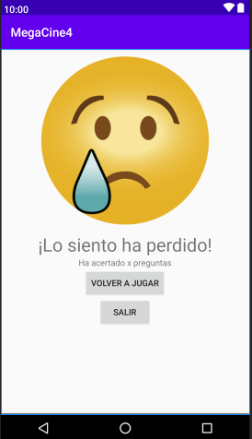

Ilustración 2: Pantalla pierde

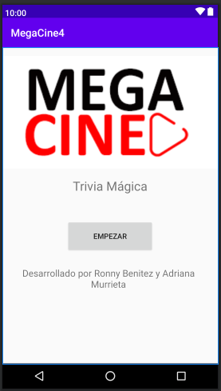Activity_main.xml: Se usó un ImageView para insertar el logo de la cadena de cine, un botón para dar inicio a la trivia y 2 textView para insertar “Trivia Ganadora” y el nombre de los autores de la aplicación.

<?xml version="1.0" encoding="utf-8"?>  
<LinearLayout xmlns:android="http://schemas.android.com/apk/res/android"  
 xmlns:app="http://schemas.android.com/apk/res-auto"  
 xmlns:tools="http://schemas.android.com/tools"  
 android:id="@+id/linearLayout"  
 android:layout_width="match_parent"  
 android:layout_height="match_parent"  
  
 android:layout_centerInParent="true"  
 android:orientation="vertical"  
 tools:context=".MainActivity">  
  
 <ImageView  
 android:id="@+id/imageView4"  
 android:layout_width="match_parent"  
 android:layout_height="248dp"  
 app:srcCompat="@drawable/logo" />  
  
 <TextView  
 android:id="@+id/textView"  
 android:layout_width="wrap_content"  
 android:layout_height="wrap_content"  
 android:layout_gravity="center"  
 android:text="Trivia Mágica"  
 android:textSize="24sp" />  
  
 <Button  
 android:id="@+id/btn_Empezar"  
 android:layout_width="167dp"  
 android:layout_height="63dp"  
 android:layout_gravity="center"  
 android:layout_marginTop="48dp"  
 android:onClick="empezarTrivia"  
 android:text="Empezar" />  
  
 <TextView  
 android:id="@+id/textView2"  
 android:layout_width="wrap_content"  
 android:layout_height="wrap_content"  
 android:layout_gravity="center"  
 android:layout_marginStart="16dp"  
 android:layout_marginTop="27dp"  
 android:layout_marginEnd="19dp"  
 android:gravity="center"  
 android:text="Desarrollado por Ronny Benitez y Adriana Murrieta"  
 android:textSize="18sp" />

</LinearLayout>

Ilustración 3: Pantalla Principal

MainActivity.java

package com.example.megacine4;  
  
import androidx.appcompat.app.AppCompatActivity;  
  
import android.content.Intent;  
import android.os.Bundle;  
import android.view.View;  
import android.widget.Button;  
  
import java.util.Random;  
  
public class MainActivity extends AppCompatActivity {  
 public int puntos =0;  
 public Button btnEmpezar;  
  
  
 @Override  
 protected void onCreate(Bundle savedInstanceState) {  
 super.onCreate(savedInstanceState);  
 setContentView(R.layout.*activity_main*);  
 btnEmpezar = (Button)findViewById(R.id.*btn_Empezar*);  
 }  
  
 public void empezarTrivia(View view) {  
 Random rand = new Random();  
 int n = rand.nextInt(4) + 1;  
 if (n == 1) {  
 Intent intent = new Intent(this, Pregunta1.class);  
 startActivity(intent);  
 }  
 else if (n == 2) {  
 Intent intent = new Intent(this, Pregunta2.class);  
 startActivity(intent);  
 }  
 else if (n == 3) {  
 Intent intent = new Intent(this, Pregunta3.class);  
 startActivity(intent);  
 }  
 else if (n == 4) {  
 Intent intent = new Intent(this, Pregunta4.class);  
 startActivity(intent);  
 }  
 else {  
 Intent intent = new Intent(this, Pregunta5.class);  
 startActivity(intent);  
 }  
 }  
}